Obec Hrádek Vás srdečně zve na divadelní představení
DS Symposion Třebechovice pod Orebem
„Tak trochu DEKAMERON“
Úprava a režie: Jiřina Krtičková
Úsměvná a tak trochu lechtivá inscenace Vás zavede do malebného italského městečka na břehu moře, kde s jeho obyvateli prožijete několik příběhů o lásce, nevěře, žárlivosti a touze.
Vypravěč vás ve třech Boccacciových povídkách seznámí s místními paničkami, záletnou vdovou, ctihodným panem soudcem, s obletovaným svůdníkem, krásnou mladou paní, s hříšným knězem....

Hrádek hospoda „Na Kopečku“
V sobotu 4. 4. 2015 od 18:00
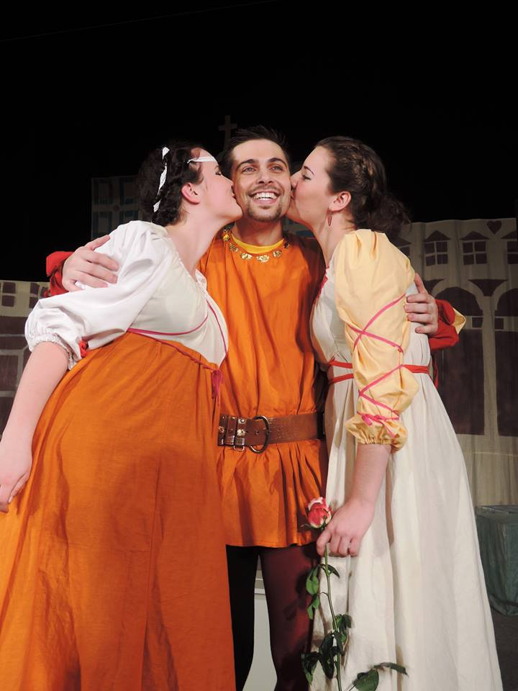
VSTUPNÉ: 60 Kč

